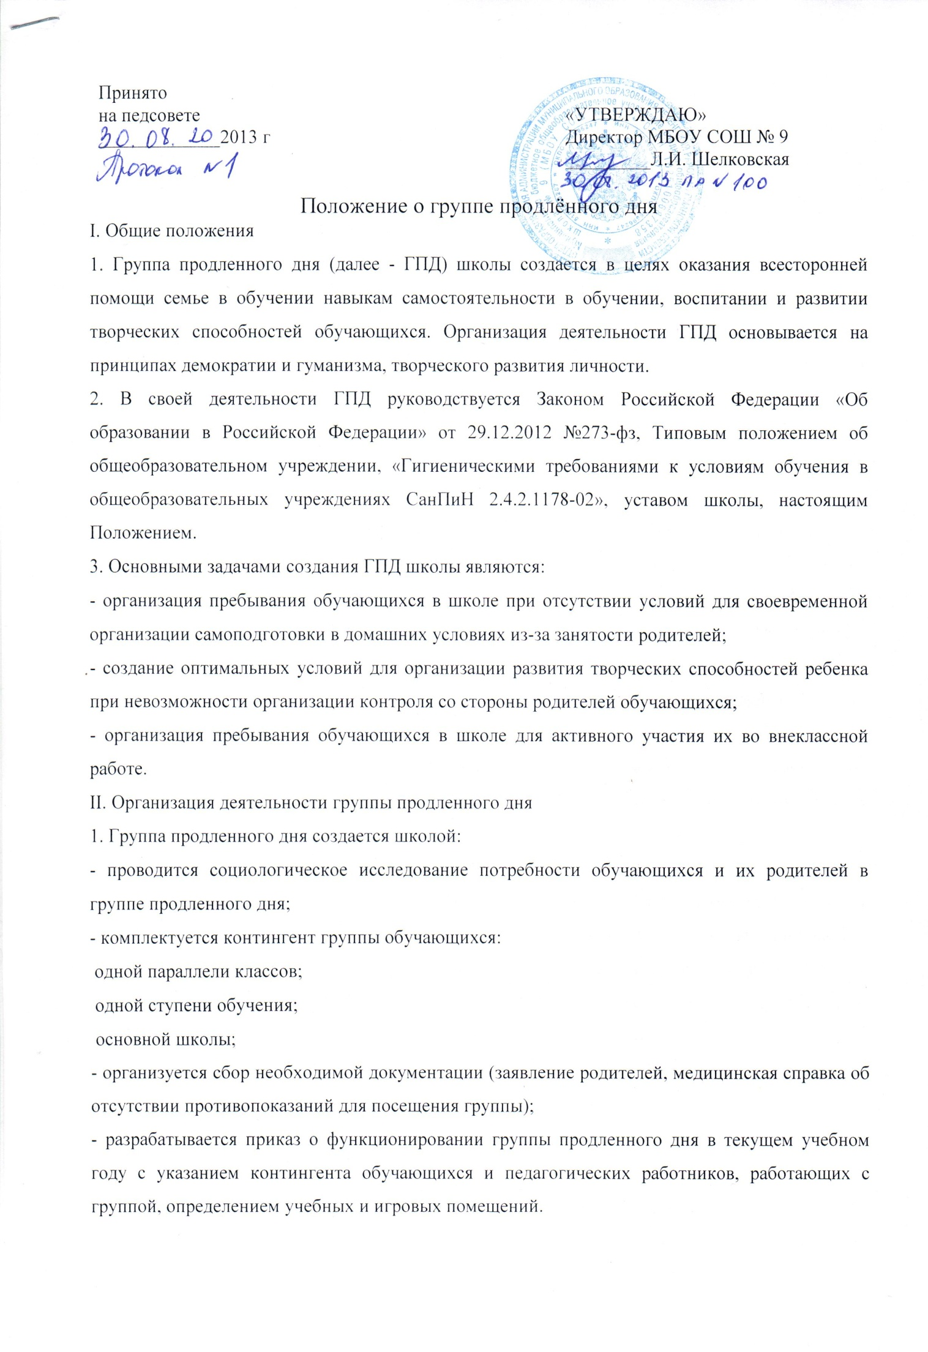Наполняемость ГПД устанавливается в количестве 25 обучающихся.   
2. Педагогический работник - воспитатель группы разрабатывает режим занятий обучающихся с учетом расписания учебных занятий школы, планы работы группы.  
III. Организация образовательного процесса в группе продленного дня  
1. В режиме работы ГПД указывается время для организации самоподготовки воспитанников (выполнение домашних заданий, самостоятельная, дополнительная, творческая работа по общеобразовательным программам), работы в кружках, секциях по интересам, отдыха, прогулок на свежем воздухе, экскурсий.  
Режим работы группы продленного дня, сочетающий обучение, труд и отдых, составляется с учетом пребывания воспитанников в школе не позже 18 час.

2. Воспитанники могут заниматься в различных кружках и секциях, организуемых на базе школы, участвовать в конкурсах, смотрах, олимпиадах и других массовых мероприятиях для обучающихся.

3. По письменной просьбе родителей воспитатель ГПД может отпускать воспитанника для посещения учебных занятий в учреждении дополнительного образования в сопровождении взрослого (по договоренности с родителями).

4. При самоподготовке воспитанники ГПД могут использовать возможности читального зала школьной библиотеки.

Учебная и справочная литература воспитанников ГПД может храниться в определенном месте для использования при самоподготовке.

Во время самоподготовки педагогическими работниками могут быть организованы консультации по учебным предметам.Время, отведенное на самоподготовку, нельзя использовать на другие цели.

IV. Организация быта воспитанников группы продленного дня

1. В ГПД сочетается двигательная активность воспитанников на воздухе (прогулка, подвижные и спортивные игры, учебно-опытная работа на пришкольном участке) до начала самоподготовки с их участием, во внеучебных мероприятиях - после самоподготовки.

Продолжительность прогулки для обучающихся - не менее двух часов.  
Продолжительность самоподготовки определяется классом обучения:

в 1 классе со второго полугодия - до 1 часа;

во 2-м - до 1,5 часов;

в 3-4-м классах - до 2 часов;

в 5-м классе - до 2,5 часов;

После самоподготовки - участие детей во внеклассных мероприятиях: занятиях в кружках, играх, в подготовке и проведении концертов самодеятельности, викторинах и т.п.

2. В школе организуется для воспитанников ГПД по установленным нормам горячее питание на финансовые средства родителей. Льготы по предоставлению питания за счет средств местного бюджета устанавливаются нормативными правовыми актами органов местного самоуправления.  
3. Для работы группы продленного дня с учетом расписания учебных занятий в школе могут быть использованы учебные кабинеты, физкультурный и актовый залы, читальный зал библиотеки и другие помещения. Порядок использования помещений и ответственность за сохранность учебного оборудования возлагаются на воспитателя или на педагогического работника, ответственного за проведение учебного или досугового занятия с воспитанниками.  
4. Медицинское обслуживание воспитанников группы продленного дня обеспечивается медицинскими работниками в соответствии с инструкцией о работе медицинского персонала в школе.

5. Личные гигиенические предметы должны приобретаться родителями воспитанников группы продленного дня и храниться в определенном месте.

V. Права и обязанности участников образовательного процесса группы продленного дня

1. Права и обязанности работников школы с группой продленного дня и воспитанников определяются уставом школы, правилами внутреннего распорядка, правилами поведения обучающихся, настоящим Положением.

2. Директор школы (его заместитель) несет ответственность за создание необходимых условий для работы группы продленного дня и организацию в ней образовательного процесса, обеспечивает охрану жизни и здоровья воспитанников, организует горячее питание и отдых обучающихся, принимает работников учреждений дополнительного образования детей для работы в группе продленного дня, утверждает режим работы группы, организует методическую работу воспитателей, осуществляет контроль за состоянием работы в группе продленного дня.

3. Воспитатель ГПД отвечает за состояние и организацию образовательной деятельности в ГПД, систематически ведет установленную документацию группы продленного дня, отвечает за посещаемость группы воспитанниками, охрану жизни и здоровья воспитанников ГПД и период пребывания в ГПД.

4. Воспитанники участвуют в самоуправлении группы продленного дня, организуют дежурство в группе, поддерживают сознательную дисциплину.

VI. Вопросы управления группой продленного дня

1. Зачисление обучающихся в группу продленного дня и отчисление осуществляется приказом директора школы по письменному заявлению родителей (законных представителей) обучающихся.  
Между школой и родителями (законными представителями) обучающегося, посещающего группу продленного дня, заключается договор о взаимных обязательствах.  
2. Группа продленного дня может быть организована для обучающихся одного класса, одной параллели классов, одной ступени обучения, учащихся 1 - 5 классов.

Ведение журнала группы продленного дня обязательно.

3. Деятельность группы регламентируется утвержденным режимом дня ГПД и планом работы воспитателя. Предельно допустимая педагогическая нагрузка в группе продленного дня - не более 30 часов в неделю.

4. Каждый организованный выход детей группы продленного дня за пределы территории школы разрешается приказом директора школы с установлением ответственного за сохранность жизни и здоровья воспитанников. Маршруты прогулок, экскурсий за пределы территории школы утверждаются директора школы.

5. Контроль за состоянием образовательной деятельности в группе продленного дня осуществляет директор школы либо его заместитель (ответственность определяется приказом).

6. Группы продленного дня открываются школой по согласованию с муниципальным органом управления образованием на учебный год. Комплектование ГПД проводится до 1 сентября.  
7. Функционирование ГПД осуществляется с 1 сентября по 30 мая. В период школьных каникул (осенних, зимних, весенних) в ГПД организуется отдых детей по отдельному плану воспитателя ГПД. В период школьных каникул обучающиеся, зачисленные в ГПД, вправе не посещать ГПД. В период школьных каникул питание в ГПД не предоставляется, не проводится самоподготовка.